投篮动作智能评分系统
（初版功能介绍）
文档版本：V1.0（初版）
适用场景：篮球投篮动作训练、投篮技术评测与个性化教学反馈。
核心场景说明：系统基于单目 RGB 视频输入，自动完成人物检测、篮球检测、人体关键点姿态估计、投篮动作二段式分段、多角度量化评分、标准视频动作比对以及 AI 智能教练评语生成，输出面向投篮者本人的量化评分报告与改进建议。
功能模块总览：视频采集与预处理模块、目标检测模块、姿态估计模块、动作分段模块、核心环节完整度评估模块、标准视频 DTW 比对模块、出手高度评估模块、动力链协同评估模块、屈膝发力评估模块、出手角度评估模块、AI 大模型评语模块。

一、系统功能概述
本系统面向篮球投篮技术训练场景，通过计算机视觉与人工智能技术，对投篮者的一次完整投篮动作进行自动采集、分析、评分与反馈。系统无需穿戴式设备，仅需一部普通摄像机拍摄的单目视频，即可在数秒内完成从动作捕捉到综合评分的全流程处理。

1.1 核心功能
- 视频上传与自动解析：视频上传与自动解析：支持 mp4、avi、mov 等常见视频格式，自动读取帧率与分辨率。
- 人体与篮球目标检测：人体与篮球目标检测：在每一帧中同时检测投篮者人体框与篮球框，并基于空间关系过滤无效目标。
- 人体关键点姿态估计：人体关键点姿态估计：提取 COCO 17 关键点，覆盖头、肩、肘、腕、髋、膝、踝等核心关节。
- 投篮动作二段式自动分段：投篮动作二段式自动分段：将一次投篮自动划分为“准备-下蹲”与“蹬伸-出手”两个阶段。
- 多角度量化评分：多角度量化评分：从动作相似度、核心环节完整度、出手高度、动力链协同、屈膝发力、出手角度六个维度输出得分。
- 标准视频动作比对：标准视频动作比对：通过 DTW 算法与标准投篮视频库进行时间规整相似度计算。
- AI 智能教练评语：调用豆包大模型，根据量化评分自动生成亮点、问题与改进建议三段式评语。

1.2 应用价值
实现投篮动作的客观量化评估，帮助教练与学员快速定位技术短板；通过可视化骨架叠加、分段视频回放与逐帧动作分析，降低专业动作分析门槛；结合 AI 评语，为训练者提供可执行的个性化改进方案，提升训练效率。

二、模型与技术实现
系统采用 Ultralytics YOLOv8 系列模型完成目标检测与姿态估计，结合多目标跟踪、几何角度计算与动态时间规整（DTW）算法，实现从原始视频到评分报告的端到端处理。

2.1 目标检测模型
系统使用自定义训练后的 YOLOv8 检测模型（权重路径：runs/detect/train/weights/best.pt），用于同时检测画面中的“运动员（player）”与“篮球(ball)”两类目标。检测阶段采用 ByteTrack 跟踪器进行多目标跟踪，保证在连续帧中对同一目标保持稳定关联。
篮球目标会经过后过滤规则筛选：剔除宽高比过大（>2.5）或尺寸超过画面 30% 的候选框；同时要求篮球中心纵向上不低于人物底部过远，从而排除背景干扰球或远景误检。

2.2 姿态估计模型
姿态估计采用 YOLOv8n-Pose（权重路径：yolov8n-pose.pt），该模型在 COCO 17 关键点格式上训练，可输出人体 17 个关键点的像素坐标。系统重点使用以下关键点索引：
- 肩部：5（左肩）、6（右肩）
- 肘部：7（左肘）、8（右肘）
- 腕部：9（左腕）、10（右腕）
- 髋部：11（左髋）、12（右髋）
- 膝部：13（左膝）、14（右膝）
- 踝部：15（左踝）、16（右踝）
系统优先使用投篮手同侧的关键点（以右侧投篮为例，使用右肩、右肘、右腕、右髋、右膝、右踝），若投篮手侧关键点被遮挡，则自动回退到对侧关键点，保证评分连续性。

2.3 技术流程
- 加载检测模型与姿态估计模型，初始化标准视频库路径。
- 对标准视频库中的每个视频进行前向推理，提取两段动作的角度序列与出手高度相对值。
- 通过 DTW 在标准视频库内部筛选“标准样本”并与球员视频进行时序对齐。
- 对测试视频进行推理，提取帧级关键点、角度、人体框与篮球框。
- 依据篮球与肩膀的相对位置自动划分动作阶段。
- 分别计算阶段相似度、核心环节完整度、出手高度、动力链协同、屈膝发力与出手角度得分。
- 调用豆包大模型生成 AI 教练评语，并在 PyQt6 界面中可视化展示。

三、动作分段与评分逻辑

3.1 两段式动作定义
系统将一次完整投篮动作划分为以下两个阶段，分别对应不同的技术关注点：
- 阶段 1：准备-下蹲（P1: Squat）：阶段 1：准备-下蹲（P1: Squat）：从起始持球姿态到膝关节达到最低屈曲位置，主要关注下肢蓄力幅度与躯干稳定性。
- 阶段 2：蹬伸-出手（P2: Release）：阶段 2：蹬伸-出手（P2: Release）：从膝关节最低点开始蹬伸，到手腕将球释放出手，主要关注动力链传导与出手姿态。

3.2 分段标准
系统利用篮球底部（by2）与肩膀 Y 坐标的关系进行动态修正：当检测到篮球底部高于肩膀 Y 坐标（即球被举过肩）时，将当前帧设为分段点。该规则符合“下蹲阶段球位于腰腹部以下、出手阶段球被举过肩”的典型投篮运动学特征。

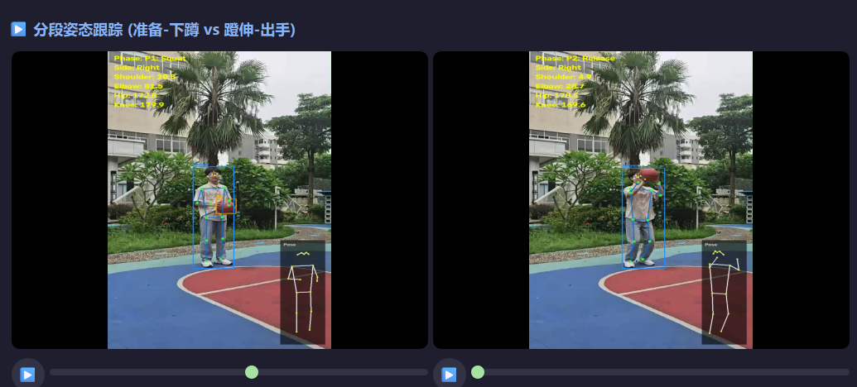

3.3 各段关键角度计算
系统基于三人几何法，在每帧计算以下四个核心角度：
角度名称 | 关键点组合 | 物理意义
肩关节角度 | 髋-肩-肘 | 反映上肢与躯干的相对位置，判断球是否贴胸/举高
肘关节角度 | 肩-肘-腕 | 反映肘部屈伸程度，直接影响出手推球动作
髋关节角度 | 肩-髋-膝 | 反映髋部屈曲程度，判断躯干前倾与下蹲深度
膝关节角度 | 髋-膝-踝 | 反映膝关节屈曲程度，是下蹲幅度与蹬伸爆发力的核心指标

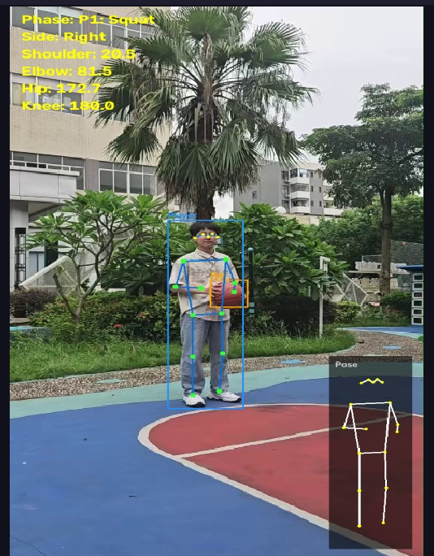

3.4 评分规则与权重分配
系统内置多个标准投篮视频（示例配置为 ./left_shot_clips/shot_2.mp4 至 shot_29.mp4），对每个标准视频执行与测试视频相同的预处理流程，系统使用 FastDTW 算法结合欧氏距离，对测试视频与标准样本的角度序列进行时间规整，综合总得分由阶段 1 与阶段 2 的相似度得分取平均得到。其他专项维度作为补充参考或独立展示：
评分维度 | 计算方法 | 权重说明
阶段 1 得分 | 测试视频阶段 1 角度序列与标准“冠军”阶段 1 的 DTW 相似度 | 占综合总分 50%
阶段 2 得分 | 测试视频阶段 2 角度序列与标准“冠军”阶段 2 的 DTW 相似度 | 占综合总分 50%
核心环节技术完整度 | 下蹲、蹬伸、出手三个环节是否被检测到的比例 | 独立展示，暂不计入综合总分
出手高度专项评估 | 相对出手高度与标准视频平均高度的偏差 | 独立指标补充参考
动力链协同与发力节奏 | 各发力节点时间顺序与连续性 | 独立展示
屈膝发力与爆发性 | 膝关节屈伸幅度与最大蹬伸角速度 | 独立展示
出手角度评估 | 出手瞬间小臂对地夹角与理想区间偏差 | 独立展示

四、核心评分概念详解

4.1 阶段 1：准备-下蹲评分模块
该模块关注投篮前的下肢蓄力与躯干准备。通过与标准“冠军”下蹲阶段的角度序列进行 DTW 比对，评价测试者下蹲深度、躯干前倾角度、手臂持球位置是否与标准动作一致。得分反映动作形态与标准动作的相似程度。

4.2 阶段 2：蹬伸-出手评分模块
该模块关注从蹬地到出手的整个动力释放过程。通过 DTW 比对评价蹬伸幅度、上肢推举轨迹、手腕释放时机是否与标准动作一致。该阶段得分对综合总分影响权重与阶段 1 相同。
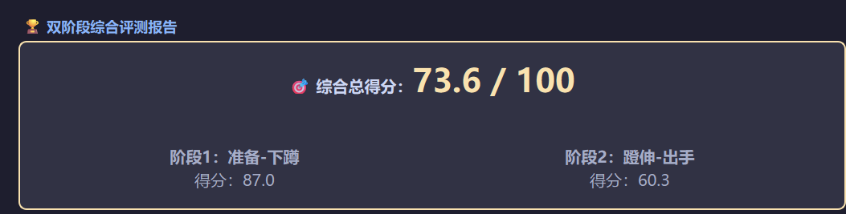

4.3 核心环节技术完整度
核心环节技术完整度用于衡量一次投篮是否完整包含“下蹲蓄力—蹬伸发力—出手释放”三个关键技术环节。该指标从运动学层面判断投篮动作链是否完整，不依赖标准视频，适用于快速筛查动作是否存在“没下蹲”“没蹬伸”“没举球出手”等结构性缺失。

4.3.1 下蹲蓄力环节判别
- 髋关节 Y 坐标下压比例 > 0.04（相对于球员像素身高）；
- 或出现明显的“下压-回弹”方向变化（下压比例 > 0.02 且回弹比例 > 0.02）；
- 或髋关节最小角度 < 160°、膝关节最小角度 < 152°。

4.3.2 蹬伸发力环节判别
- 最低点后膝关节角度最大值 - 最小值 > 15°，且最大膝角度 > 155°；
- 或重心回弹比例 > 0.05。

4.3.3 出手释放环节判别
- 手腕 Y 坐标低于肩膀 Y 坐标（图像坐标系中 Y 越小位置越高）；
- 且肘关节角度 > 140°。

4.3.4 完整度得分
完成环节数 / 3 × 100%。若三个环节均检测到，则完整度为 100%，系统提示“投篮核心技术环节完整，动作链衔接良好”。
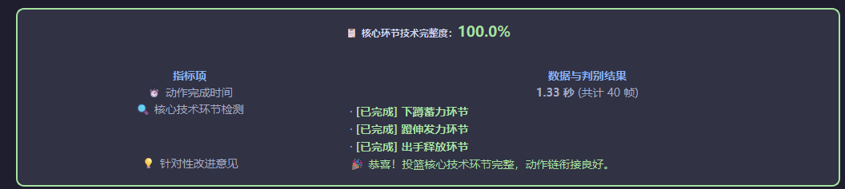

4.4 出手高度标准
出手高度采用相对值进行标准化，消除拍摄距离与球员身高差异带来的绝对像素偏差，用于评价投篮者出手点的高低，出手点过低容易被封盖且弧度偏平
相对出手高度 =（手腕最高点位移）/（身体像素身高）。其中手腕最高点位移为视频起始帧手腕 Y 坐标与出手瞬间最低手腕 Y 坐标的差值；身体像素身高取球员检测框的高度。
系统将测试者的相对出手高度与标准视频库的平均相对高度进行比较，差值越小得分越高。该指标为独立补充参考，不计入综合总分。
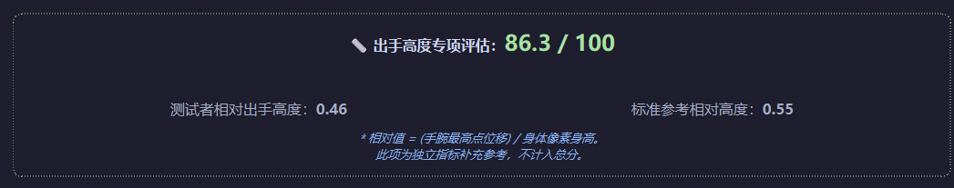

4.5 出手角度评估
出手角度定义为出手瞬间小臂相对于地面的夹角。系统在手碗 Y 坐标达到最小值（即最高点）的帧，利用肘部与腕部关键点的水平/垂直差值计算该角度。
理想投篮弧线通常要求出手角度在 45°–55° 之间，系统以 50° 为基准，按公式“得分 = 100 - |实测角度 - 50| × 2.5”进行评分，并限制在 0–100 分区间。
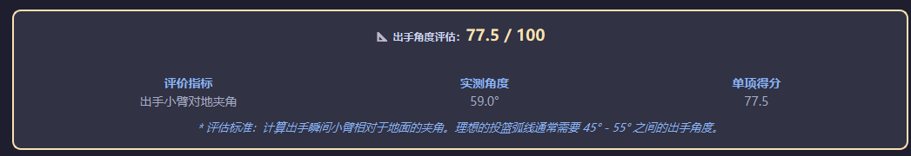

4.6 动力链协同与发力节奏
动力链协同评估投篮发力过程中，力量是否从下肢顺畅传导至上肢末端。系统分别检测以下五个发力节点的峰值：
- 髋部伸展：髋关节角度最大帧
- 膝部蹬伸：膝关节角度最大帧
- 肩部发力：肩关节角度最大帧
- 肘部传递：肘关节角度最大帧
- 手腕释放：手腕 Y 坐标最小帧
正常发力顺序应为“髋 → 膝 → 肩 → 肘 → 腕”。若相邻环节出现时间倒置（后一环节早于前一环节达到峰值，如出现肩部发力早于膝部蹬伸、手腕释放早于肘部传递），则按倒置程度扣分。最终得分以 100 分为基准，每出现一次明显倒置扣减相应分数。
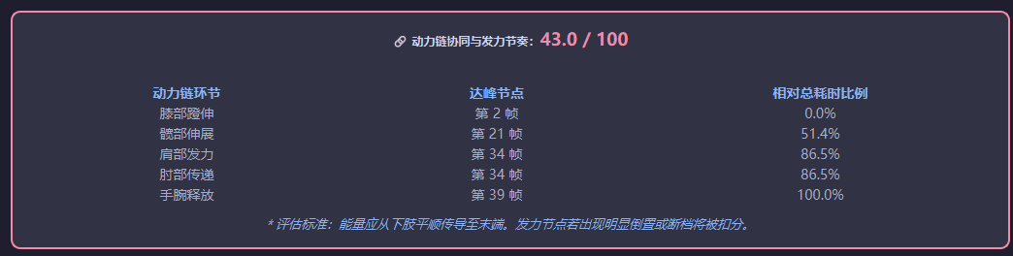

4.7 屈膝发力标准
屈膝发力从下蹲深度与蹬伸速度两个维度评价：
- 最低下蹲角度：膝关节达到的最小屈曲角度，角度越小说明下蹲越深。
- 膝关节屈伸幅度：最大膝角度 - 最小膝角度，目标参考值约为 75°。
- 最大蹬伸角速度：膝关节角度变化速度峰值，目标参考值约为 350°/s。
幅度得分 = 100 - |幅度 - 75| × 1.5，角速度得分 =（最大角速度 / 350）× 100，两者各占 50% 权重。该模块鼓励“下蹲充分、蹬伸迅速”的投篮发力模式。合理的下蹲幅度与快速的蹬伸角速度是提供投篮爆发力的核心保障。
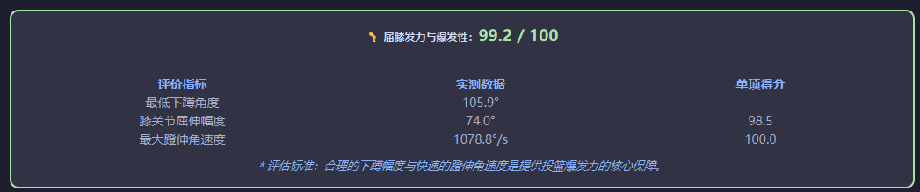

五、AI 大模型调用

5.1 模型说明
系统调用豆包（Doubao）大模型生成智能教练指导意见。当前接入的模型版本为 Doubao-Seed-2.1-turbo，通过火山引擎 Ark API 的 endpoint进行访问。
调用地址：https://ark.cn-beijing.volces.com/api/v3/chat/completions，采用标准 OpenAI 兼容格式的 Chat Completions 接口。
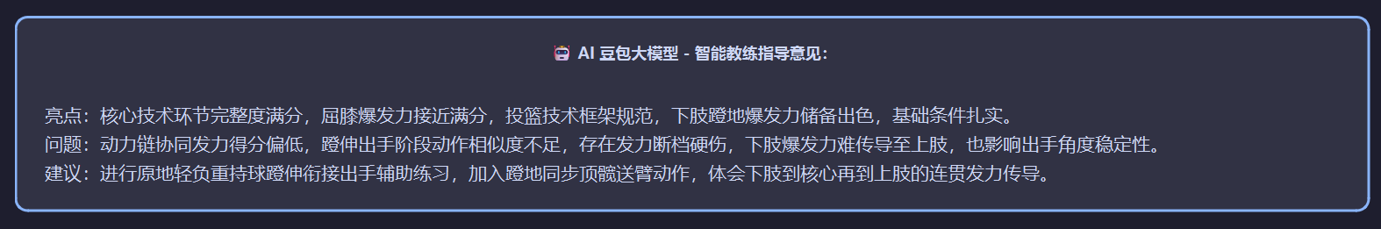

5.2 应用场景
AI 大模型主要用于“智能教练指导意见”生成场景。系统将阶段 1 得分、阶段 2 得分、核心环节完整度、动力链协同得分、屈膝爆发力得分、出手角度得分等量化结果，以结构化 prompt 的形式提交给大模型，要求其从专业篮球教练视角输出：
- 亮点：结合得分最高的 1–2 个指标，肯定动作做得好的地方；
- 问题：结合得分偏低或不达标的指标，指出动作中的断档或核心硬伤；
- 建议：给出具体的辅助训练与修正细节，帮助训练者体会下肢-核心-上肢的连贯传导发力。

附录：系统界面截图
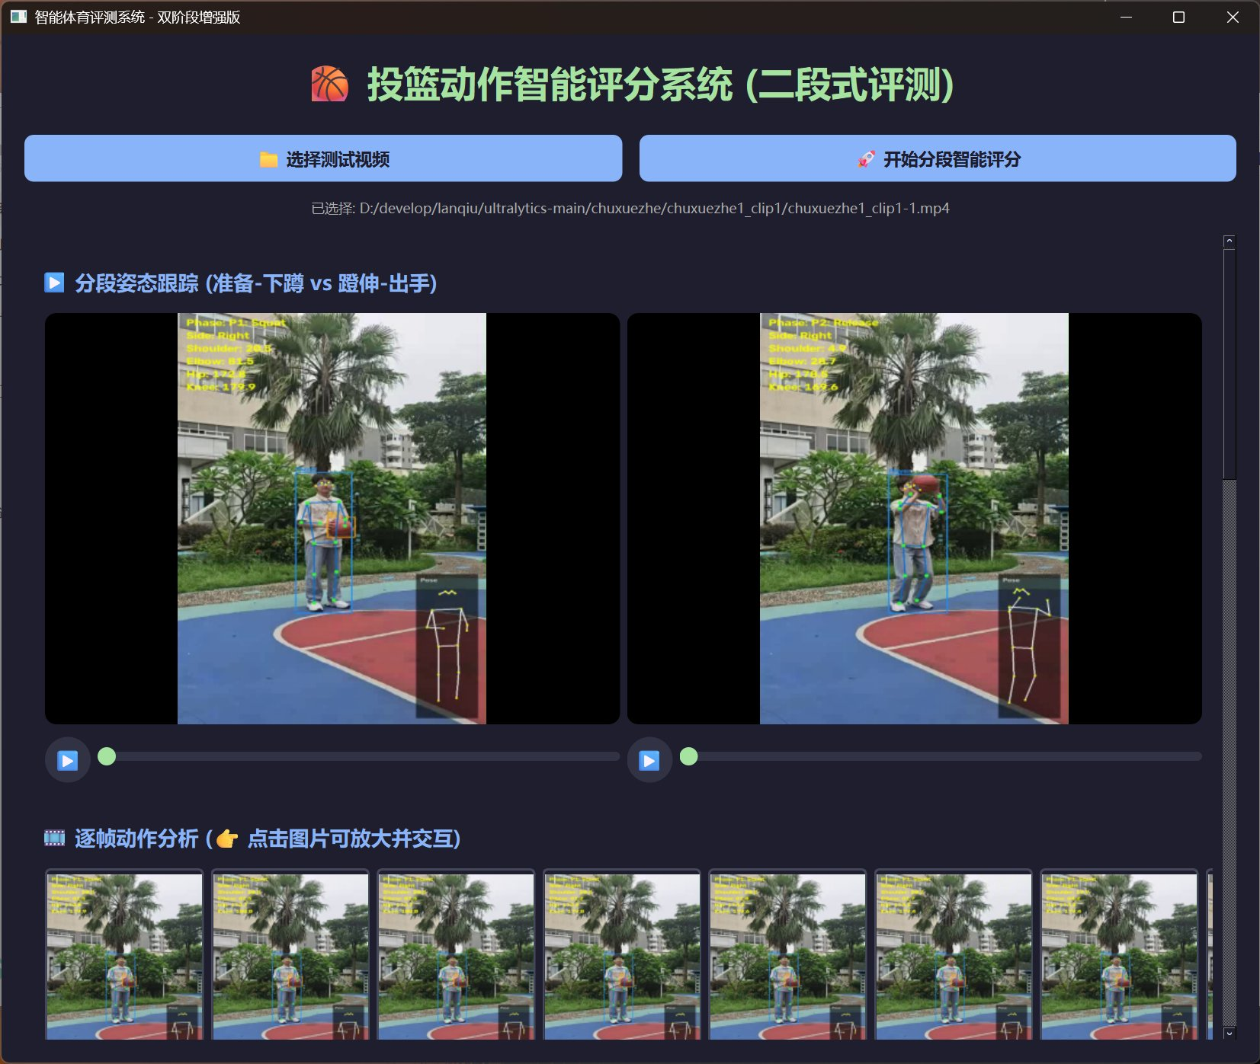
图 1 系统主界面与分段姿态跟踪（准备-下蹲 vs 蹬伸-出手）
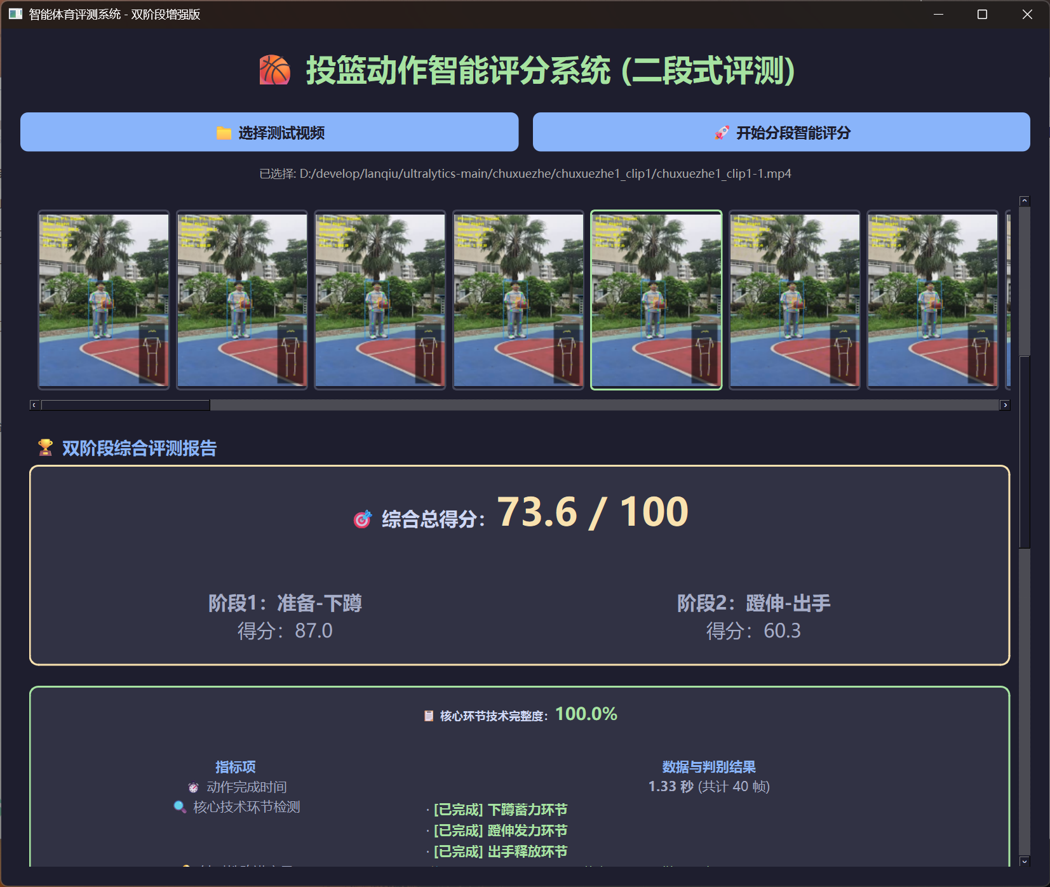
图 2 双阶段综合评测报告总览（综合总得分、阶段得分）
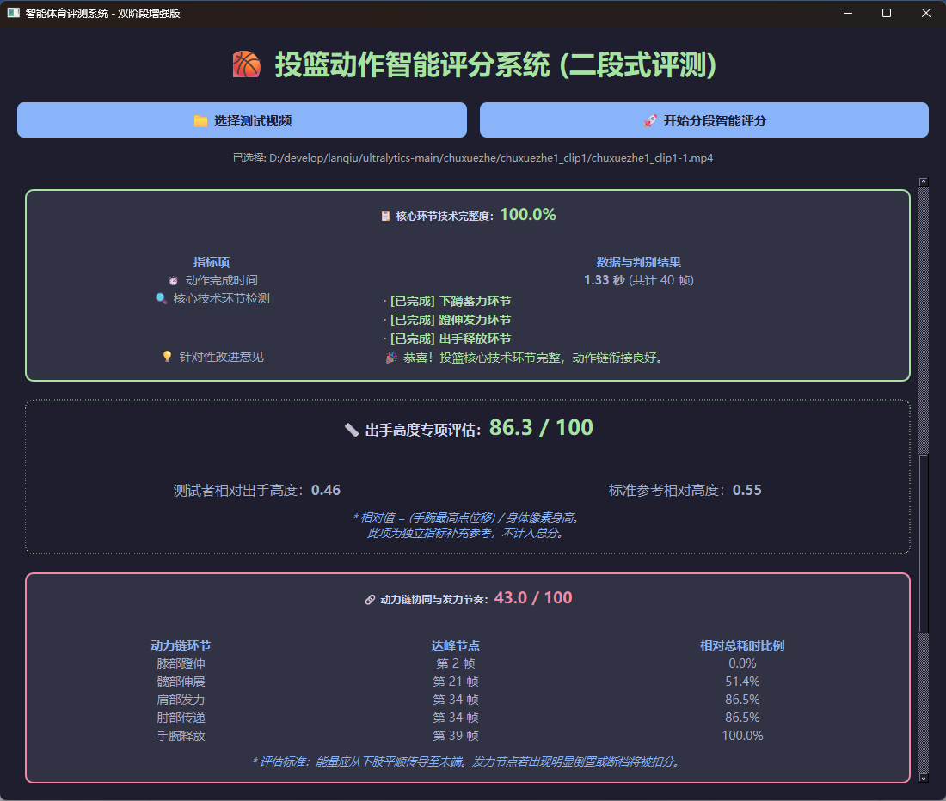
图 3 核心环节技术完整度、出手高度专项评估、动力链协同与发力节奏
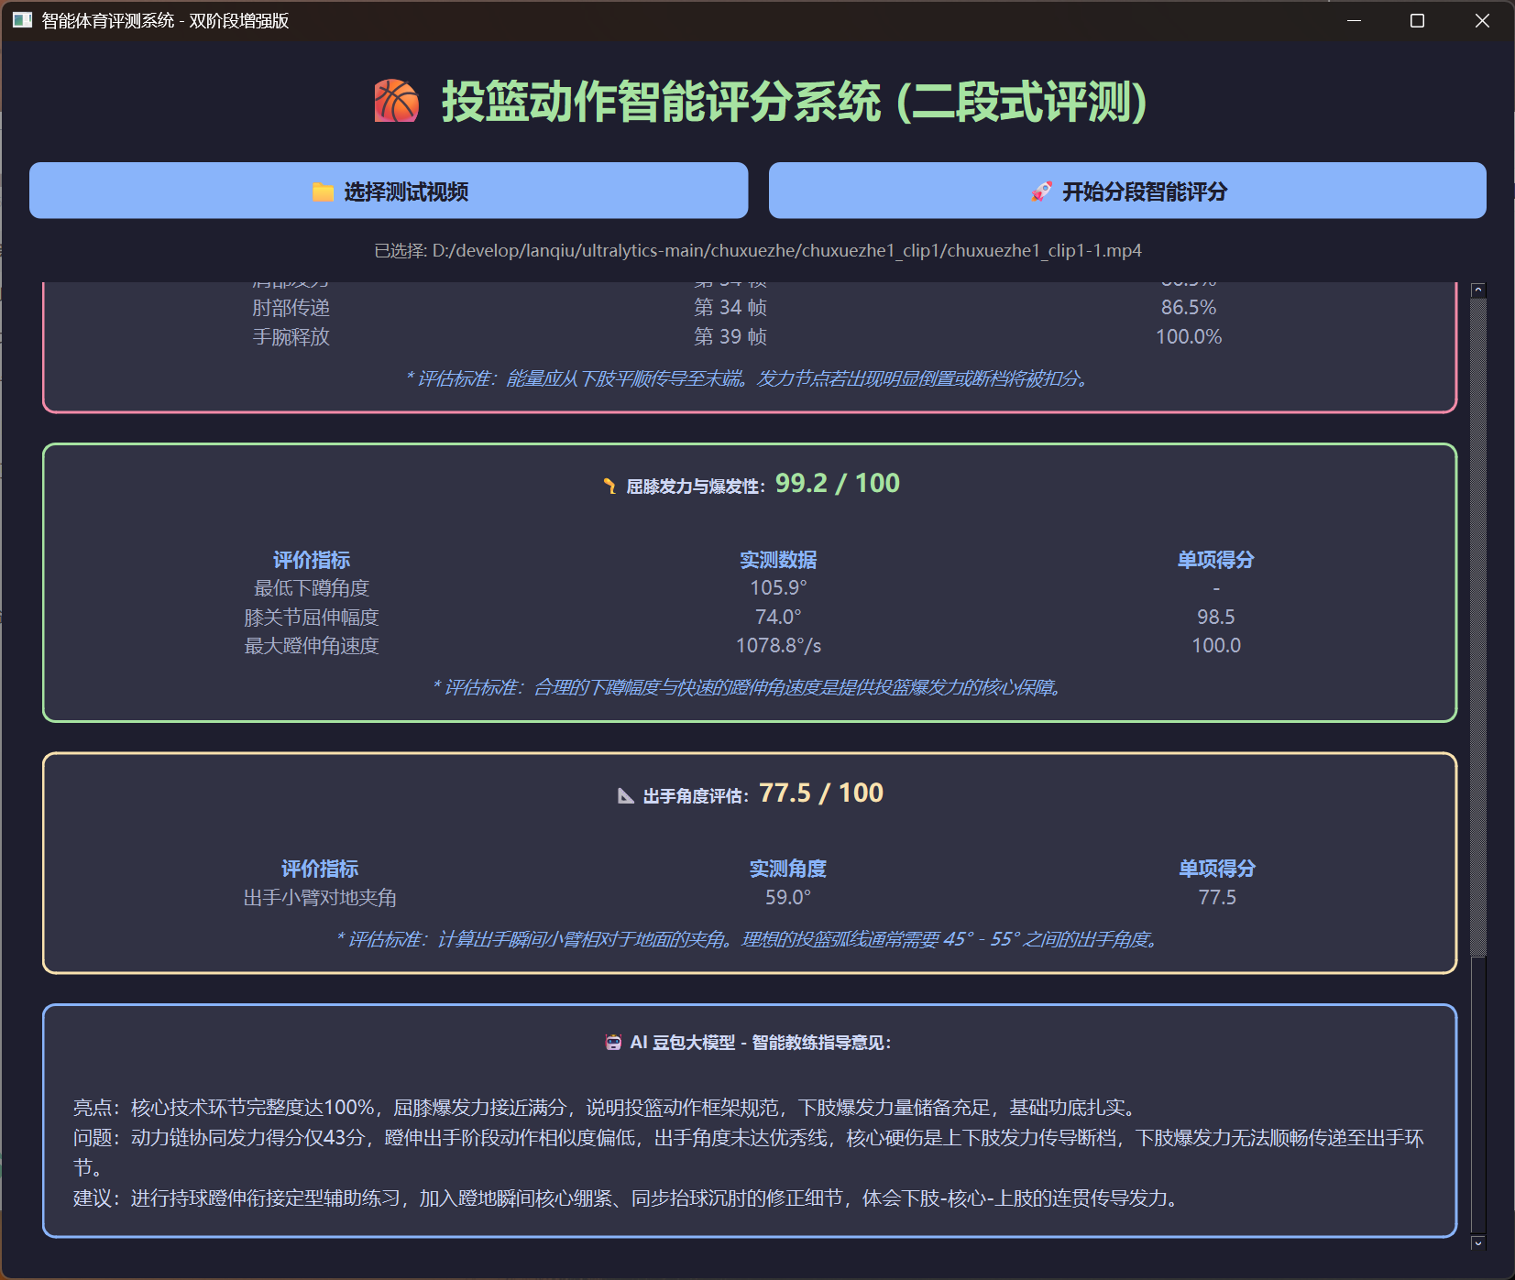
图 4 屈膝发力、出手角度评估与 AI 豆包大模型智能教练指导意见

